SQL - Funkcje okna (Window functions)

Lab 1-2

Imię i Nazwisko:

Celem ćwiczenia jest zapoznanie się z działaniem funkcji okna (window functions) w SQL, analiza wydajności zapytań i porównanie z rozwiązaniami przy wykorzystaniu "tradycyjnych" konstrukcji SQL

Swoje odpowiedzi wpisuj w czerwone pola.

Ważne/wymagane są komentarze.

Zamieść kod rozwiązania oraz zrzuty ekranu pokazujące wyniki, (dołącz kod rozwiązania w formie tekstowej/źródłowej)

Zwróć uwagę na formatowanie kodu

Oprogramowanie - co jest potrzebne?
Do wykonania ćwiczenia potrzebne jest następujące oprogramowanie:
- MS SQL Server - wersja 2019, 2022
- PostgreSQL - wersja 15/16
- SQLite
- Narzędzia do komunikacji z bazą danych
  - SSMS - Microsoft SQL Managment Studio
  - DtataGrip lib DBeaver
- Przykładowa baza Northwind
  - W wersji dla każdego z wymienionych serwerów

Oprogramowanie dostępne jest na przygotowanej maszynie wirtualnej

Dokumentacja/Literatura

- Kathi Kellenberger, Clayton Groom, Ed Pollack, Expert T-SQL Window Functions in SQL Server 2019, Apres 2019
- Itzik Ben-Gan, T-SQL Window Functions: For Data Analysis and Beyond, Microsoft 2020

Kilka linków do materiałów które mogą być pomocne
- https://learn.microsoft.com/en-us/sql/t-sql/queries/select-over-clause-transact-sql?view=sql-server-ver16
- https://www.sqlservertutorial.net/sql-server-window-functions/
- https://www.sqlshack.com/use-window-functions-sql-server/
- https://www.postgresql.org/docs/current/tutorial-window.html
- https://www.postgresqltutorial.com/postgresql-window-function/
- https://www.sqlite.org/windowfunctions.html
- https://www.sqlitetutorial.net/sqlite-window-functions/

Ikonki używane w graficznej prezentacji planu zapytania w SSMS opisane są tutaj:
- https://docs.microsoft.com/en-us/sql/relational-databases/showplan-logical-and-physical-operators-reference

Przygotowanie
Uruchom SSMS.
- Skonfiguruj połączenie z z bazą Northwind na lokalnym serwerze MS SQL
Uruchom DataGrip (lub Dbeaver)
Skonfiguruj połączenia z bazą Northwind
na lokalnym serwerze MS SQL
na lokalnym serwerze PostgreSQL
z lokalną bazą SQLite

Zadanie 1 - obserwacja
Wykonaj i porównaj wyniki następujących poleceń.

select avg(unitprice) avgprice
from products p;
select avg(unitprice) over () as avgprice
from products p;
select categoryid, avg(unitprice) avgprice
from products p
group by categoryid
select avg(unitprice) over (partition by categoryid) as avgprice
from products p;

Jaka jest są podobieństwa, jakie różnice pomiędzy grupowaniem danych a działaniem funkcji okna?

Zadanie 2 - obserwacja
Wykonaj i porównaj wyniki następujących poleceń.

--1)
select p.productid, p.ProductName, p.unitprice,
(select avg(unitprice) from products) as avgprice
from products p
where productid < 10
--2)
select p.productid, p.ProductName, p.unitprice,
avg(unitprice) over () as avgprice
from products p
where productid < 10

Jaka jest różnica? Czego dotyczy warunek w każdym z przypadków? Napisz polecenie równoważne 1) z wykorzystaniem funkcji okna. Napisz polecenie równoważne 2) z wykorzystaniem podzapytania
.

Zadanie 3
Baza: Northwind, tabela: products
Napisz polecenie, które zwraca: id produktu, nazwę produktu, cenę produktu, średnią cenę wszystkich produktów.
Napisz polecenie z wykorzystaniem z wykorzystaniem podzapytania, join'a oraz funkcji okna. Porównaj czasy oraz plany wykonania zapytań.
Przetestuj działanie w różnych SZBD (MS SQL Server, PostgreSql, SQLite)
W SSMS włącz dwie opcje: Include Actual Execution Plan oraz Include Live Query Statistics

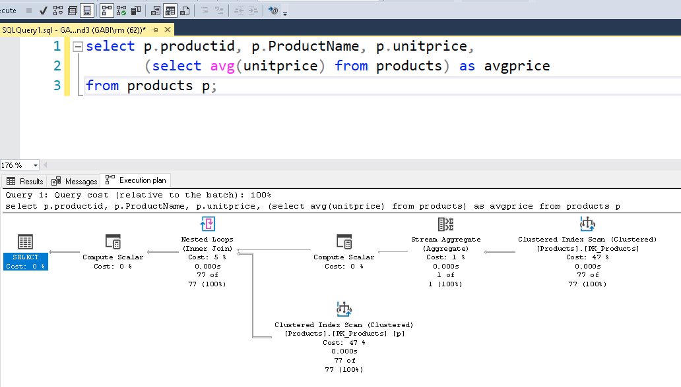

W DataGrip użyj opcji Explain Plan/Explain Analyze

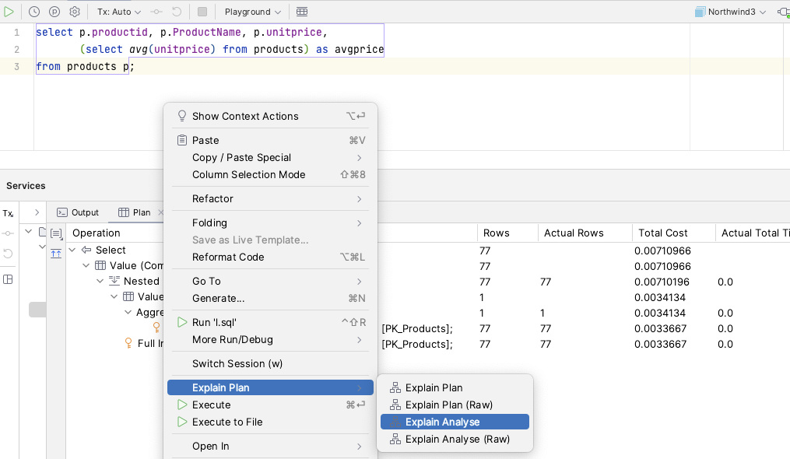

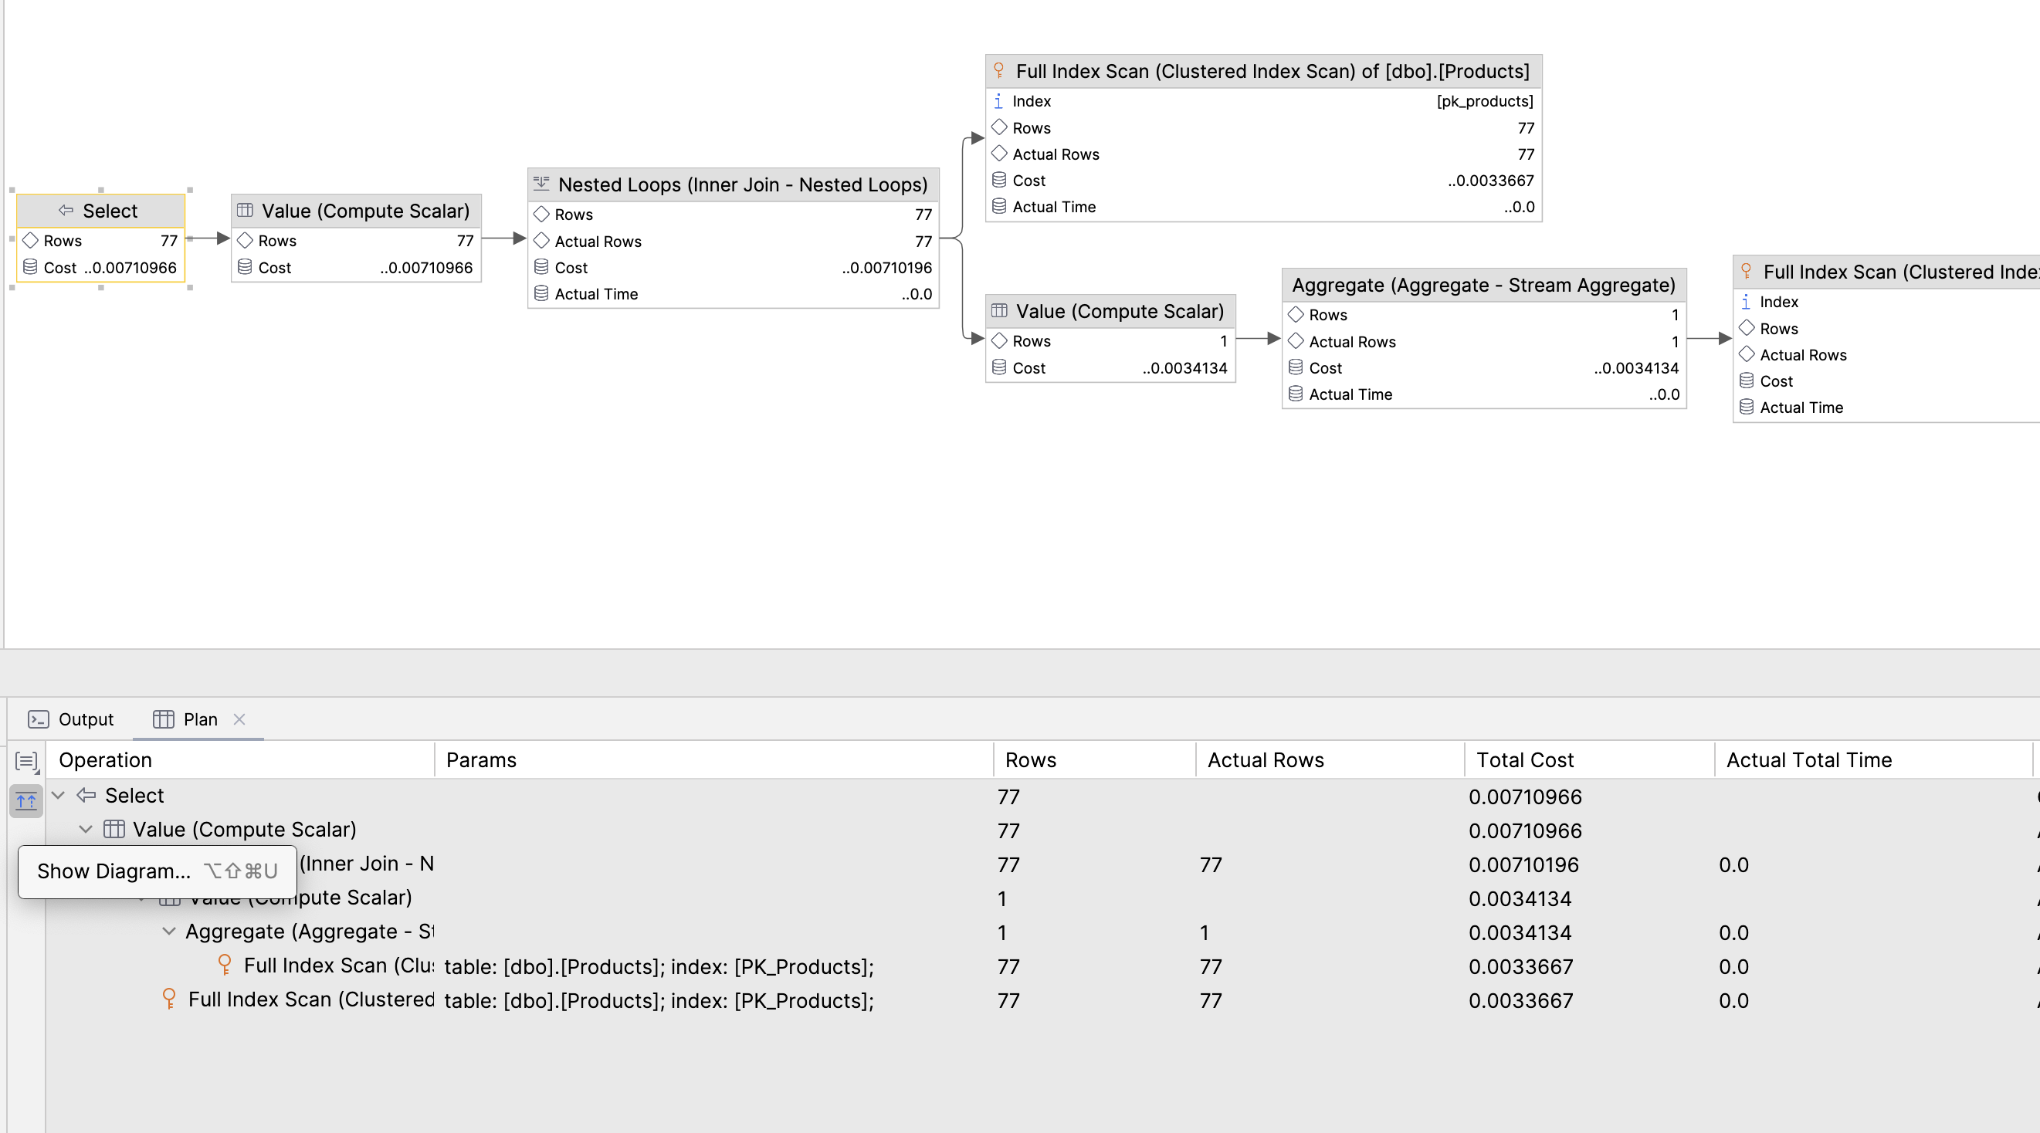

Zadanie 4
Baza: Northwind, tabela products

Napisz polecenie, które zwraca: id produktu, nazwę produktu, cenę produktu, średnią cenę produktów w kategorii, do której należy dany produkt. Wyświetl tylko pozycje (produkty) których cena jest większa niż średnia cena.
Napisz polecenie z wykorzystaniem podzapytania, join'a oraz funkcji okna. Porównaj zapytania. Porównaj czasy oraz plany wykonania zapytań.
Przetestuj działanie w różnych SZBD (MS SQL Server, PostgreSql, SQLite)

Zadanie 5 - przygotowanie
Baza: Northwind
Tabela products zawiera tylko 77 wiersz. Warto zaobserwować działanie na większym zbiorze danych.

Wygeneruj tabelę zawierającą kilka milionów (kilkaset tys.) wierszy

Stwórz tabelę o następującej strukturze:
Skrypt dla SQL Srerver

create table product_history(
id int identity(1,1) not null,
productid int,
productname varchar(40) not null,
supplierid int null,
categoryid int null,
quantityperunit varchar(20) null,
unitprice decimal(10,2) null,
quantity int,
value decimal(10,2),
date date,
constraint pk_product_history primary key clustered
(id asc )
)

Wygeneruj przykładowe dane:
Dla 30000 iteracji, tabela będzie zawierała nieco ponad 2mln wierszy (dostostu ograniczenie do możliwości swojego komputera)

Skrypt dla SQL Srerver

declare @i int
set @i = 1
while @i <= 30000
begin
insert product_history
select productid, ProductName, SupplierID, CategoryID,
QuantityPerUnit,round(RAND()*unitprice + 10,2),
cast(RAND() * productid + 10 as int), 0,
dateadd(day, @i, '1940-01-01')
from products
set @i = @i + 1;
end;

update product_history
set value = unitprice * quantity
where 1=1;

Skrypt dla Postgresql

create table product_history(
id int generated always as identity not null
constraint pkproduct_history
primary key,
productid int,
productname varchar(40) not null,
supplierid int null,
categoryid int null,
quantityperunit varchar(20) null,
unitprice decimal(10,2) null,
quantity int,
value decimal(10,2),
date date
);

Wygeneruj przykładowe dane:
Skrypt dla Postgresql

do $$
begin
for cnt in 1..30000 loop
insert into product_history(productid, productname, supplierid,
categoryid, quantityperunit,
unitprice, quantity, value, date)
select productid, productname, supplierid, categoryid,
quantityperunit,
round((random()*unitprice + 10)::numeric,2),
cast(random() * productid + 10 as int), 0,
cast('1940-01-01' as date) + cnt
from products;
end loop;
end; $$;
update product_history
set value = unitprice * quantity
where 1=1;

Wykonaj polecenia: select count(*) from product_history, potwierdzające wykonanie zadania

Zadanie 6
Baza: Northwind, tabela product_history

To samo co w zadaniu 3, ale dla większego zbioru danych
Napisz polecenie, które zwraca: id pozycji, id produktu, nazwę produktu, cenę produktu, średnią cenę produktów w kategorii do której należy dany produkt. Wyświetl tylko pozycje (produkty) których cena jest większa niż średnia cena.
Napisz polecenie z wykorzystaniem podzapytania, join'a oraz funkcji okna. Porównaj zapytania. Porównaj czasy oraz plany wykonania zapytań.
Przetestuj działanie w różnych SZBD (MS SQL Server, PostgreSql, SQLite)

Zadanie 7
Baza: Northwind, tabela product_history

Lekka modyfikacja poprzedniego zadania
Napisz polecenie, które zwraca: id pozycji, id produktu, nazwę produktu, cenę produktu oraz
- średnią cenę produktów w kategorii do której należy dany produkt.
- łączną wartość sprzedaży produktów danej kategorii (suma dla pola value)
- średnią cenę danego produktu w roku którego dotyczy dana pozycja
- łączną wartość sprzedaży produktów danej kategorii (suma dla pola value)

Napisz polecenie z wykorzystaniem podzapytania, join'a oraz funkcji okna. Porównaj zapytania. W przypadku funkcji okna spróbuj użyć klauzuli WINDOW.
Porównaj czasy oraz plany wykonania zapytań.
Przetestuj działanie w różnych SZBD (MS SQL Server, PostgreSql, SQLite)

Zadanie 8 - obserwacja

Funkcje rankingu, row_number(), rank(), dense_rank()

Wykonaj polecenie, zaobserwuj wynik. Porównaj funkcje row_number(), rank(), dense_rank()

select productid, productname, unitprice, categoryid,
row_number() over(partition by categoryid order by unitprice desc)
as rowno,
rank() over(partition by categoryid order by unitprice desc)
as rankprice,
dense_rank() over(partition by categoryid order by unitprice desc)
as denserankprice
from products;

Zadanie
Spróbuj uzyskać ten sam wynik bez użycia funkcji okna

Zadanie 9

Baza: Northwind, tabela product_history

Dla każdego produktu, podaj 4 najwyższe ceny tego produktu w danym roku. Zbiór wynikowy powinien zawierać:
rok
id produktu
nazwę produktu
cenę
datę (datę uzyskania przez produkt takiej ceny)
pozycję w rankingu
Uporządkuj wynik wg roku, nr produktu, pozycji w rankingu

Spróbuj uzyskać ten sam wynik bez użycia funkcji okna, porównaj wyniki, czasy i plany zapytań. Przetestuj działanie w różnych SZBD (MS SQL Server, PostgreSql, SQLite)

Zadanie 10 - obserwacja

Funkcje lag(), lead()

Wykonaj polecenia, zaobserwuj wynik. Jak działają funkcje lag(), lead()

select productid, productname, categoryid, date, unitprice,
lag(unitprice) over (partition by productid order by date)
as previousprodprice,
lead(unitprice) over (partition by productid order by date)
as nextprodprice
from product_history
where productid = 1 and year(date) = 2022
order by date;
with t as (select productid, productname, categoryid, date, unitprice,
lag(unitprice) over (partition by productid
order by date) as previousprodprice,
lead(unitprice) over (partition by productid
order by date) as nextprodprice
from product_history
)
select * from t
where productid = 1 and year(date) = 2022
order by date;

Zadanie
Spróbuj uzyskać ten sam wynik bez użycia funkcji okna, porównaj wyniki, czasy i plany zapytań. Przetestuj działanie w różnych SZBD (MS SQL Server, PostgreSql, SQLite)

Zadanie 11

Baza: Northwind, tabele customers, orders, order details

Napisz polecenie które wyświetla inf. o zamówieniach
Zbiór wynikowy powinien zawierać:
nazwę klienta, nr zamówienia,
datę zamówienia,
wartość zamówienia (wraz z opłatą za przesyłkę),
nr poprzedniego zamówienia danego klienta,
datę poprzedniego zamówienia danego klienta,
wartość poprzedniego zamówienia danego klienta.

Zadanie 12 - obserwacja

Funkcje first_value(), last_value()

Wykonaj polecenia, zaobserwuj wynik. Jak działają funkcje first_value(), last_value(). Skomentuj uzyskane wyniki. Czy funkcja first_value pokazuje w tym przypadku najdroższy produkt w danej kategorii, czy funkcja last_value() pokazuje najtańszy produkt? Co jest przyczyną takiego działania funkcji last_value. Co trzeba zmienić żeby funkcja last_value pokazywała najtańszy produkt w danej kategorii

select productid, productname, unitprice, categoryid,
first_value(productname) over (partition by categoryid
order by unitprice desc) first,
last_value(productname) over (partition by categoryid
order by unitprice desc) last
from products
order by categoryid, unitprice desc;

Zadanie
Spróbuj uzyskać ten sam wynik bez użycia funkcji okna, porównaj wyniki, czasy i plany zapytań. Przetestuj działanie w różnych SZBD (MS SQL Server, PostgreSql, SQLite)

Zadanie 13

Baza: Northwind, tabele orders, order details

Napisz polecenie które wyświetla inf. o zamówieniach
Zbiór wynikowy powinien zawierać:
Id klienta,
nr zamówienia,
datę zamówienia,
wartość zamówienia (wraz z opłatą za przesyłkę),
dane zamówienia klienta o najniższej wartości w danym miesiącu
nr zamówienia o najniższej wartości w danym miesiącu
datę tego zamówienia
wartość tego zamówienia
dane zamówienia klienta o najwyższej wartości w danym miesiącu
nr zamówienia o najniższej wartości w danym miesiącu
datę tego zamówienia
wartość tego zamówienia

Zadanie 14

Baza: Northwind, tabela product_history

Napisz polecenie które pokaże wartość sprzedaży każdego produktu narastająco od początku każdego miesiąca. Użyj funkcji okna
Zbiór wynikowy powinien zawierać:
id pozycji
id produktu
datę
wartość sprzedaży produktu w danym dniu
wartość sprzedaży produktu narastające od początku miesiąca

Spróbuj wykonać zadanie bez użycia funkcji okna. Spróbuj uzyskać ten sam wynik bez użycia funkcji okna, porównaj wyniki, czasy i plany zapytań. Przetestuj działanie w różnych SZBD (MS SQL Server, PostgreSql, SQLite)

Zadanie 15

Wykonaj kilka "własnych" przykładowych analiz. Czy są jeszcze jakieś ciekawe/przydatne funkcje okna (z których nie korzystałeś w ćwiczeniu)? Spróbuj ich użyć w zaprezentowanych przykładach.

Punktacja
zadanie | pkt
1 | 0,5
2 | 0,5
3 | 1
4 | 1
5 | 0,5
6 | 2
7 | 2
8 | 0,5
9 | 2
10 | 1
11 | 2
12 | 1
13 | 2
14 | 2
15 | 2
razem | 20

